SensingHub WMS 后台仓库管理系统

用户操作手册

文档版本：V1.0
更新日期：2026年4月29日
编制单位：无锡创思感知科技有限公司

目录
SensingHub WMS 仓库管理系统 1
用户操作手册 1
一、系统概述 3
1.1 系统简介 3
1.2 系统要求 4
二、登录与界面介绍 4
2.1 登录系统 4
2.2 通用操作说明 4
三、仓库管理 5
3.1 库房管理 5
3.2 库区管理 6
3.3 库位管理 7
四、基础数据管理 9
4.1 物料管理 9
4.2 容器类型管理 11
五、入库管理 12
5.1 待入库零件 12
5.2 入库历史 13
六、出库管理 14
6.1 出库历史 14
七、盘点管理 15
7.2盘点统计说明 15
7.3 SAP汇总标签页 16
7.4标签清单标签页 16
7.5导出操作 17
八、库存管理 17
8.1 库存查询 17
8.2 容器查询 19
九、标签打印管理 20
9.1 标签历史 20
十、系统管理 21
10.1 用户管理 21
10.2 角色管理 22
10.3 系统配置 23

一、系统概述

1.1 系统简介
SensingHub WMS 是一款基于 RFID 技术的智能仓库管理系统，主要功能包括：
- 物料全生命周期管理：从入库、盘点到出库的全程追踪
- RFID 标签管理：支持标签创建、入库
- 多维度库存查询：支持按物料、标签等多种方式查询
- 智能盘点：自动生成盘点单，支持差异分析
- 仓库架构管理：多仓库、多库位的层级管理

1.2 系统要求
项目 | 要求
浏览器 | Chrome 90+ / Edge 90+ / Firefox 90+
分辨率 | 推荐 1920×1080 及以上

二、登录与界面介绍

2.1 登录系统
- 打开浏览器，输入系统地址：https://c-wuxvm11:2444/#/login/8308
- 在登录页面输入：
  - 账号：您的用户名
  - 密码：您的登录密码
  - 默认管理员账号和密码：manger 123qwe
- 点击【登录】按钮进入系统

2.2 通用操作说明

列表页面通用功能
功能 | 操作说明
查询 | 在搜索框输入条件，点击【查询】
重置 | 点击【重置】清空所有搜索条件
分页 | 点击页码或使用分页控件切换页面
刷新 | 点击刷新图标重新加载数据
创建 | 点击【创建】按钮打开创建弹窗
编辑 | 点击行末【编辑】按钮
删除 | 点击行末【删除】按钮，确认后删除
详情 | 点击行末【详情】按钮查看详细信息

三、仓库管理

3.1 库房管理
路径：库存管理 → 仓库→库房列表
管理仓库的基本信息。

3.1.1查询
- 查询：按房编码 / 名称筛选
- 重置：清空条件
查询条件 | 类型 | 说明
库房编码 | 文本输入框 | 输入库房编码查询
库房名称 | 文本输入框 | 输入库房名称查询

3.1.2创建/编辑库房
字段说明
字段 | 说明
库房编码 | 必填，唯一标识
库房名称 | 必填，显示名称
库房类型 | 普通仓库/门店仓库/RFID仓库
状态 | 启用/停用/盘点中
位置 | 库房地址
联系人 | 负责人
联系电话 | 联系方式
备注 | 备注信息

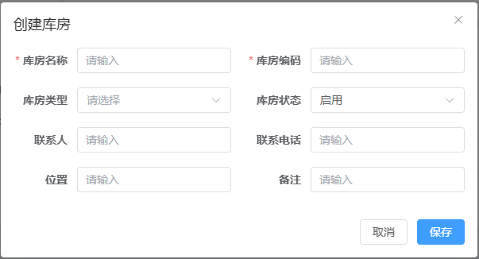

3.1.3删除库房
删除库房时，请确认该库房已无物料库存。若库房存在库存，请勿删除

3.2 库区管理
路径：仓库管理 → 库区
管理仓库内的功能区域划分。

3.2.1查询条件
- 库区名称、库区编号进行查询

3.2.2创建编辑库区
默认已创建
属性 | 说明
库区名称 | 显示名称
库区编码 | 唯一标识
所属库房 | 关联库房
库区类型 | 非必填
库房状态 | 默认启用
备注 | 备注信息

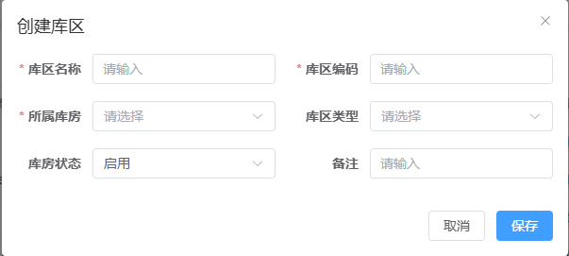

3.2.3删除库区
删除库区时，请确认该库区已无物料库存。若库区存在库存，请勿删除

3.3 库位管理
路径：仓库管理 → 库位列表
管理具体的存储位置。
查询：可根据库区和库位名称/编码进行查询
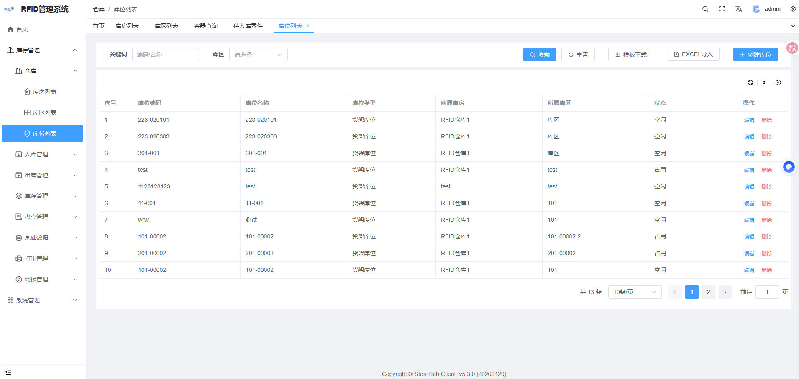

3.3.1 库位属性
属性 | 说明
库位名称 | 显示名称，必填
库位编码 | 唯一标识，必填
所属库区 | 关联的库区，必填
库位类型 | 货架/地面/流动货架/自动化立库
库位状态 | 空闲/占用/锁定/禁用
存储模式 | 直接存放/容器存放/混合
货架信息 | 货架名称、层数、列数
承重体积 | 最大承重(kg)、最大体积(m³)

3.3.2 创建库位
- 点击【创建】按钮
- 填写基本信息：
  - 库位名称（必填）
  - 库位编码（必填）
  - 所属库区（必填，默认选中第一项）
- 点击【保存】

3.3.3库位导入
下载模板：
所属库房和所属库区需在后台预先创建，创建时只需填写以下信息：
- 库位名称
- 库位编码

3.3.4库位删除
删除库位时，请确认该库位已无物料库存。若库位存在库存，请勿删除

四、基础数据管理

4.1 物料管理
路径：基础数据 → 物料管理
功能说明：管理仓库中的所有物料信息，包括物料编码、SAP号、零件号、物料描述等。
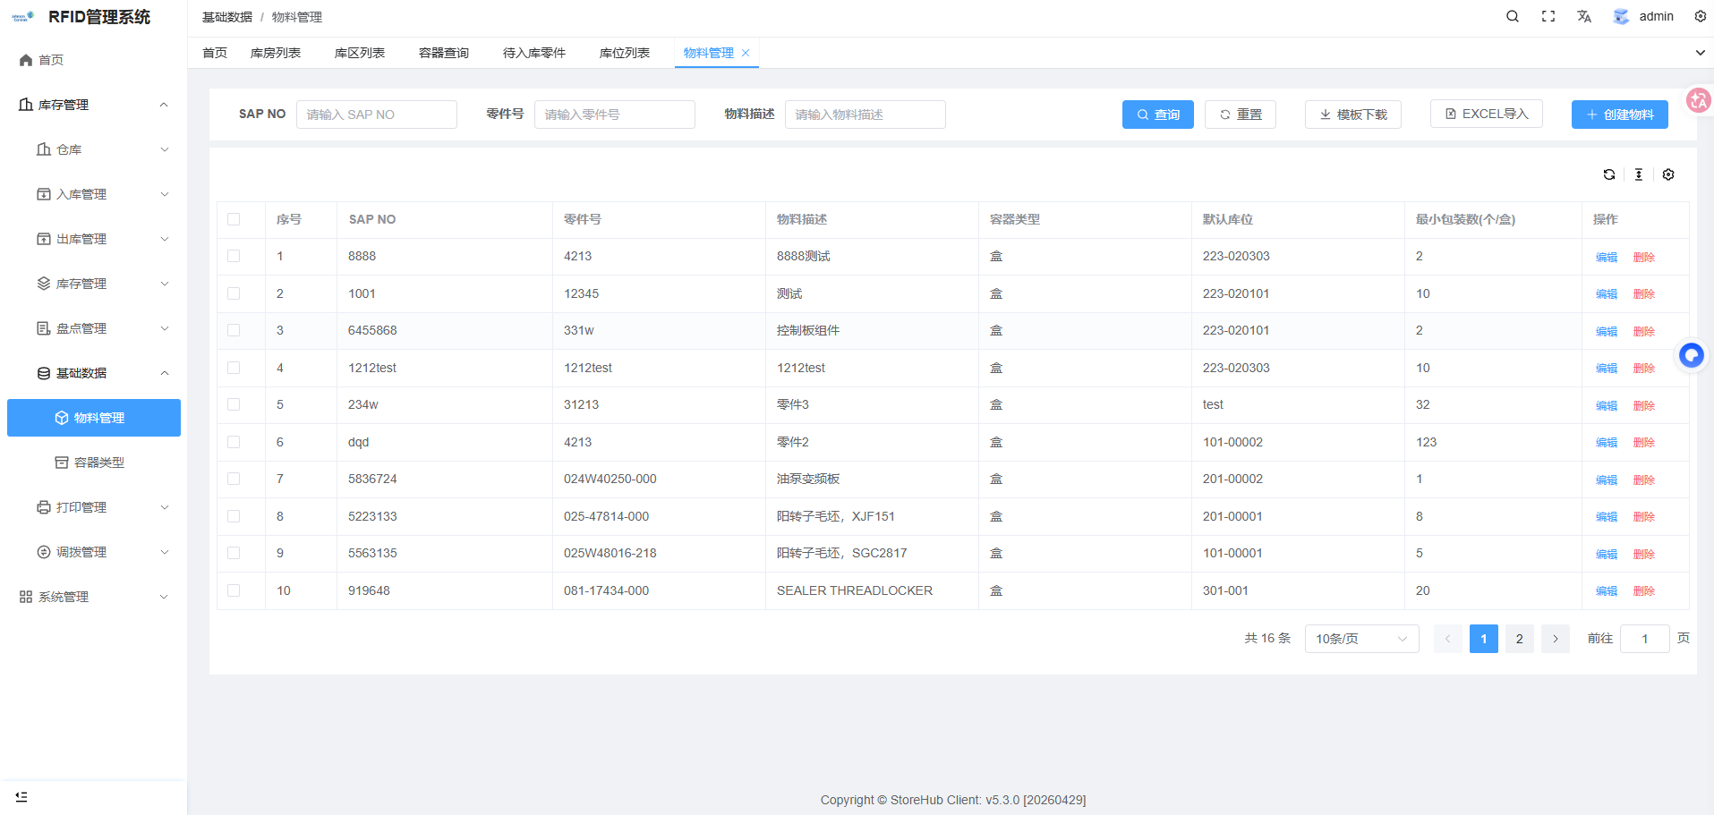

4.1.1 查询物料
- 在搜索区域输入以下条件（可选）：
  - SAP NO：SAP系统物料编号
  - 零件号：零件标识号
  - 物料描述：物料名称关键词
- 点击【查询】按钮
- 列表显示符合条件的物料

4.1.2 创建物料
- 点击【创建物料】按钮
- 在弹窗中填写以下信息：
字段 | 必填 | 说明
物料编码 | ✓ | 物料唯一标识，填SAPNO
SAP NO | ✓ | SAP系统物料号
零件号 | ✓ | 零件标识号
物料描述 | ✓ | 物料名称或描述
容器类型 | ✓ | 选择物料存放容器类型
默认库位 | - | 物料默认存放的库位
最小包装数 | ✓ | 每盒/每包数量，默认1

- 点击【保存】完成创建

3.1.3 编辑物料
- 在列表中找到目标物料
- 点击【编辑】按钮
- 修改需要更新的字段
- 点击【保存】完成修改

3.1.4 删除物料
- 在列表中找到目标物料
- 点击【删除】按钮
- 在确认弹窗中点击【确定】 注意：删除物料时，请确认库位是否有改物料库存。若存在库存，请勿删除

3.1.5 批量导入物料
- 点击【模板下载】获取 Excel 模板
- 按照模板格式填写物料数据：
列 | 字段名 | 说明
A | 物料编码 | 必填
B | SAP NO | 必填
C | 零件号 | 必填
D | 物料描述 | 必填
E | 容器类型 | 必填
F | 最小包装数 | 必填，数字

- 点击【EXCEL导入】选择填写好的文件
- 等待系统导入完成

4.2 容器类型管理
路径：基础数据 → 容器类型
管理物料存放的容器类型，如：托盘、箱子、盒子等。

操作说明
- 创建：点击【创建】按钮，填写类型名称、编码、描述
- 编辑：点击【编辑】修改容器类型信息
- 删除：点击【删除】删除未使用的容器类型

五、入库管理

5.1 待入库零件
路径：入库管理 → 待入库零件
显示打印完成的标签列表，支持单个和批量入库，支持 RFID 扫描快速入库。

5.1.1 入库流程
后台选择需要入库的物料/扫码枪扫描RFID标签 → 点击入库按钮 → 确认入库信息 → 确认入库

5.1.2 操作步骤
- 勾选需要入库的物料
2.点击批量入库
选择入库类型**：
- 采购入库
- 退货入库
- 调拨入库
- 盘点入库
- 其他入库
- 确认信息：
  - 系统自动显示物料信息
  - 核对物料编码、数量
- 完成入库：
  - 点击【确认入库】
  - 系统生成入库记录，入库的标签从待入库零件列表消失
如果使用扫码枪入库，请查看扫码枪操作手册

5.2 入库历史
路径：入库管理 → 入库历史
查询所有已完成的入库记录。
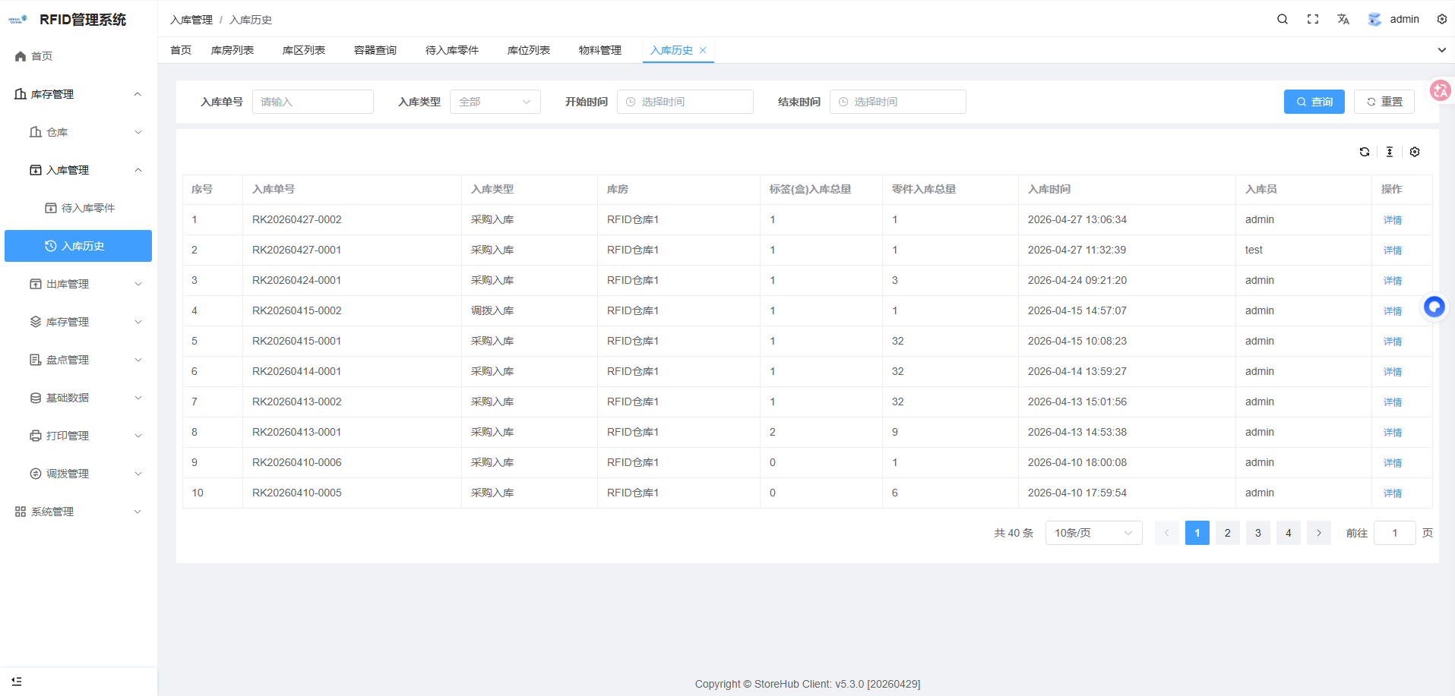

5.2.1功能按钮
- 查询：按条件筛选记录
- 重置：清空条件
- 详情：查看入库单明细
查询条件 | 说明
入库单号 | 入库单号
入库类型 | 采购/退货/调拨/盘点/其他
开始时间 | 入库开始时间
结束时间 | 入库结束时间

六、出库管理

6.1 出库历史
路径：出库管理 → 出库历史
查询所有出库记录，支持多种出库类型。
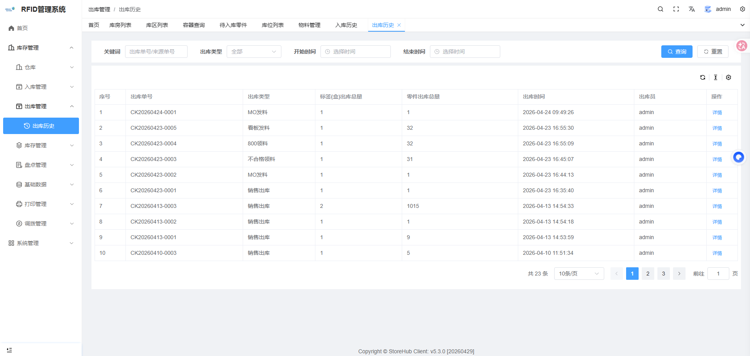

6.1.1 查询出库记录
- 设置查询条件：
  - 关键词：出库单号
  - 出库类型：选择具体类型
  - 时间范围：开始时间和结束时间
- 点击【查询】按钮
- 查看列表结果

6.1.2 查看出库详情在列表中找到目标记录
- 点击【详情】按钮
- 查看出库明细

七、盘点管理
路径：库存管理 → 盘点
管理盘点任务，生成盘点差异报告。
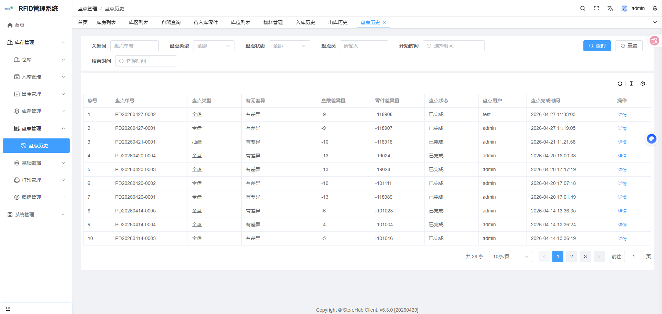

7.1 盘点流程
扫码枪盘点流程具体参考《扫码枪的使用手册》
扫码枪创建盘点单 → 扫码枪执行盘点扫描 → 扫码枪提交 →后台生成差异报告

7.2盘点统计说明
零件统计
指标 | 计算方式
总数 | 系统记录的零件总数
一致 | 盘点零件数量 = 系统零件数量
不一致 | 盘点零件数量 ≠ 系统零件数量

标签盒统计
指标 | 计算方式
总数 | 系统记录的盒数
一致 | 盘点盒数 = 系统盒数
不一致 | 盘点盒数 ≠ 系统盒数

7.3 SAP汇总标签页
搜索条件：
- SAP查询：输入SAP号筛选
- 是否有差异：选择"有差异"或"无差异"
功能按钮：
- 查询：筛选数据
- SAP汇总导出：导出Excel文件
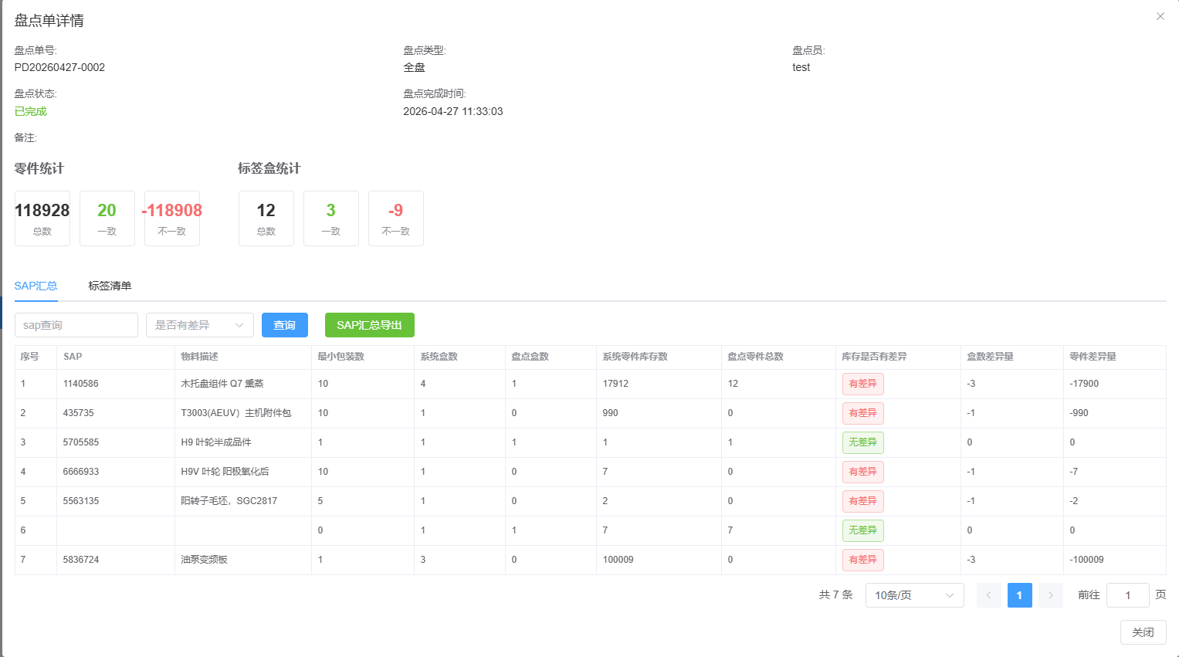

7.4标签清单标签页
搜索条件：
- SAP查询、是否有差异
功能按钮：
- 查询：筛选数据
- 标签清单导出：导出Excel文件
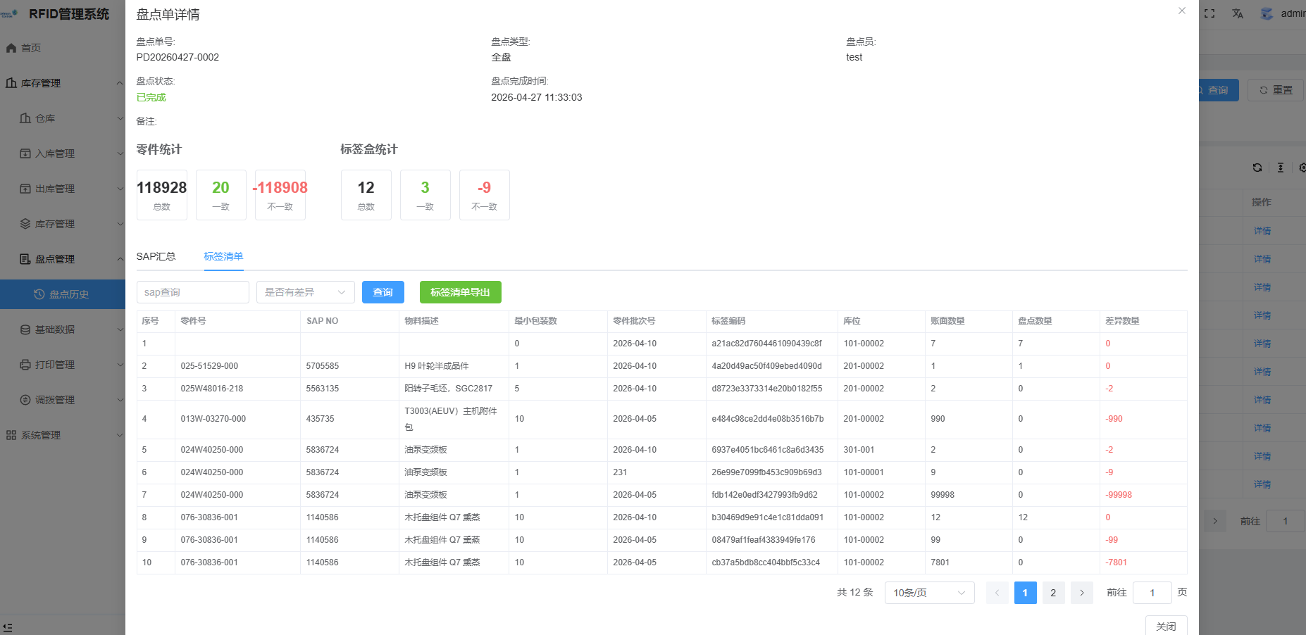

7.5导出操作
- 点击【SAP汇总导出】或【标签清单导出】
- 系统生成导出任务
- 自动下载Excel文件

八、库存管理

8.1 库存查询
路径：库存管理 → 库存查询
查询当前仓库中的库存情况。
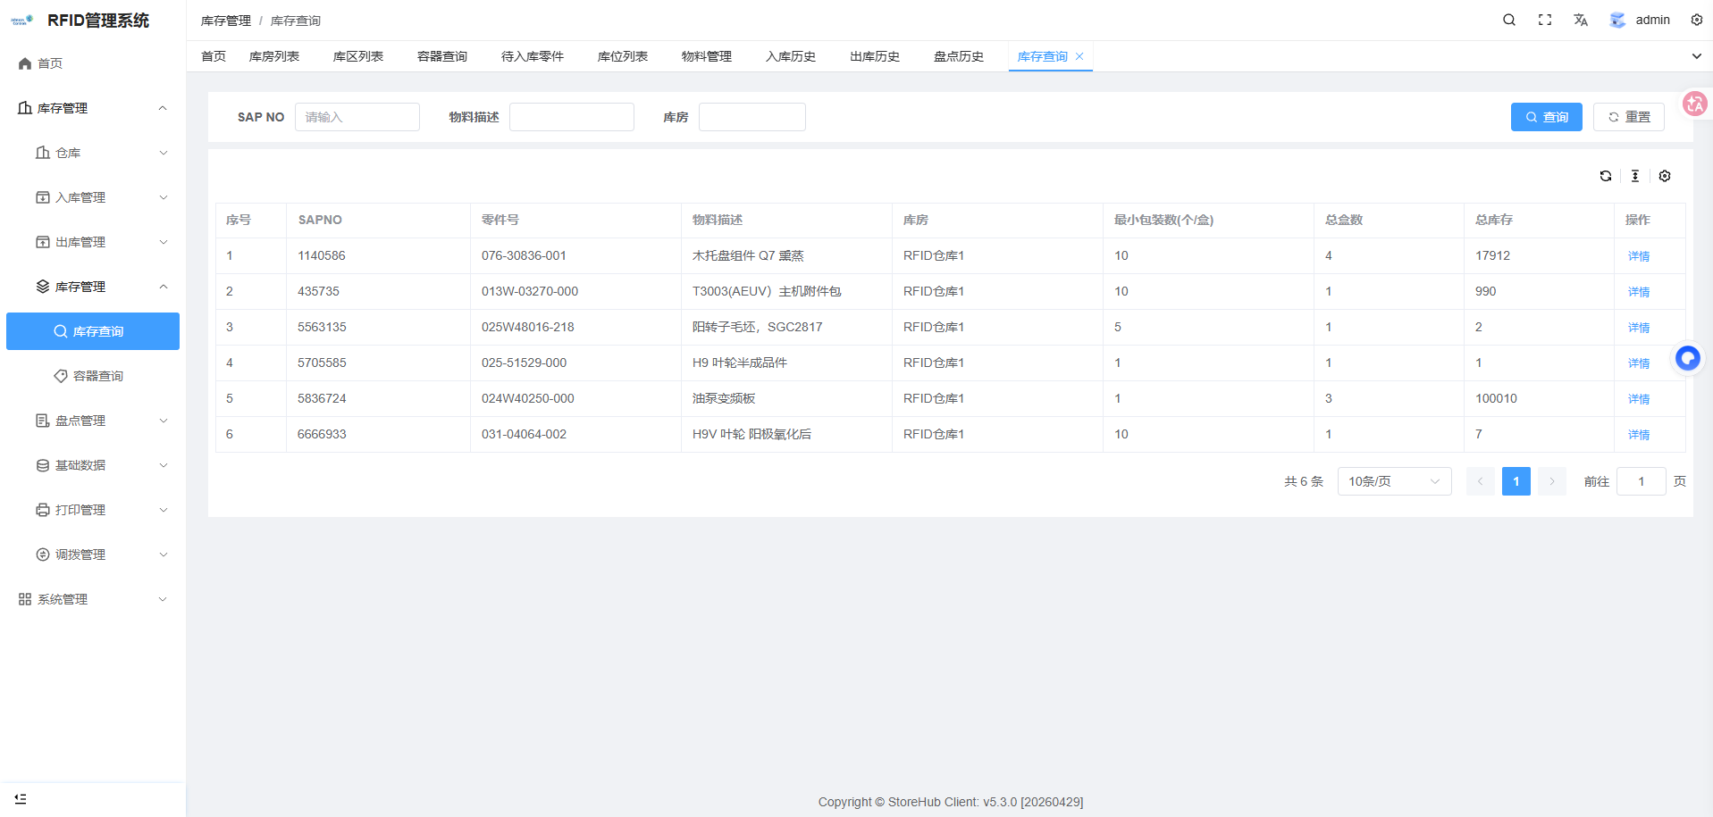

8.1.1 查询条件
可以根据SAP NO、物料描述、库房筛选

8.1.2物料库存详情
- 在列表中找到目标记录
- 点击【详情】按钮
- 查看对应SAP的所有标签明细
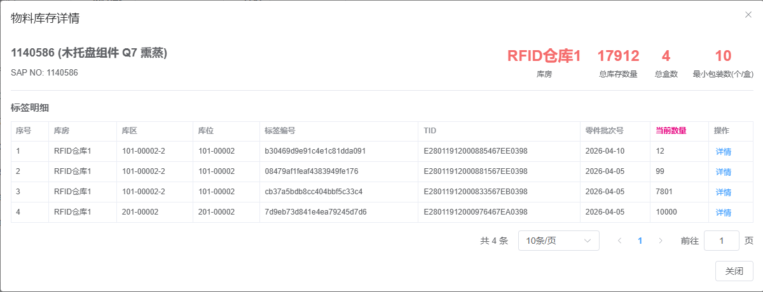

8.1.3 查看标签出入库明细
- 在物料库存详情页
- 查看该标签的完整流转记录
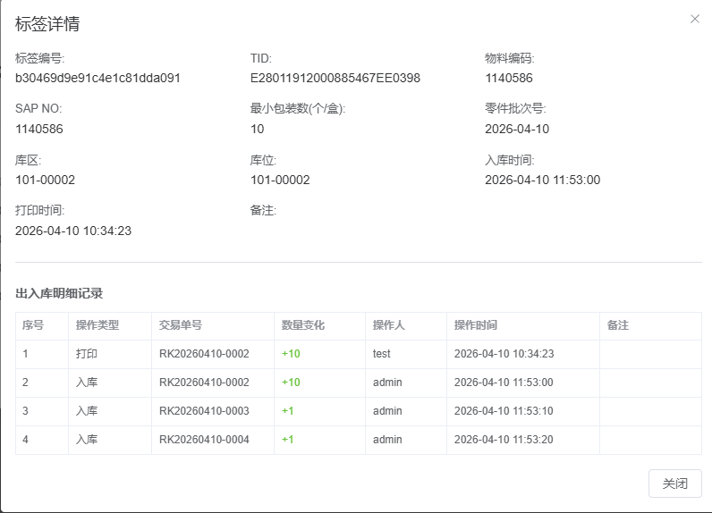

8.2 容器查询
路径：库存管理 → 容器查询
按标签（容器）维度查询库存。
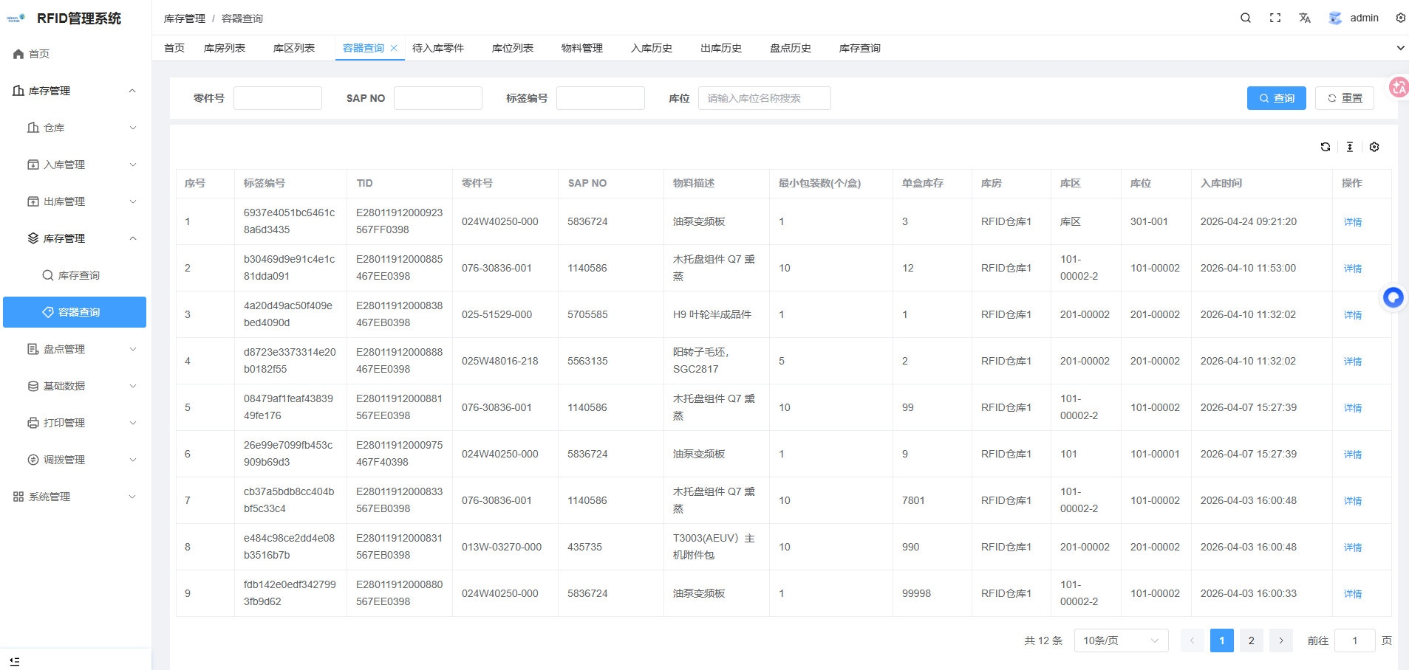

8.2.1查询条件
输入零件号、SAPNO、标签编号或库位进行查询

8.2.3详情
查看该标签的完整流转记录
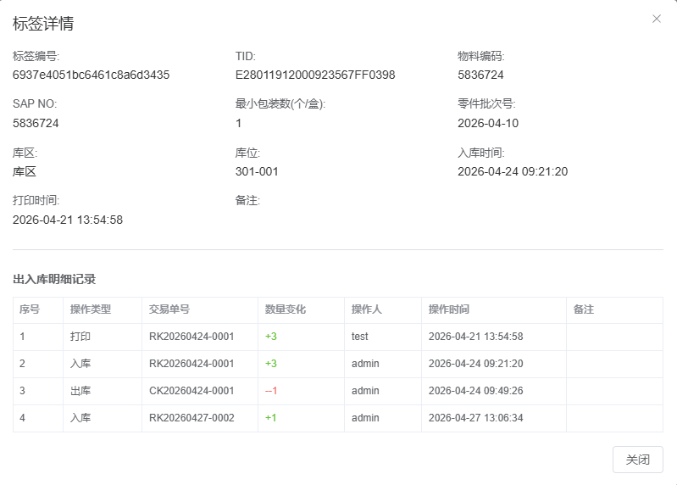

九、标签打印管理

9.1 标签历史
路径：标签打印 → 标签历史
查询已打印的标签记录.
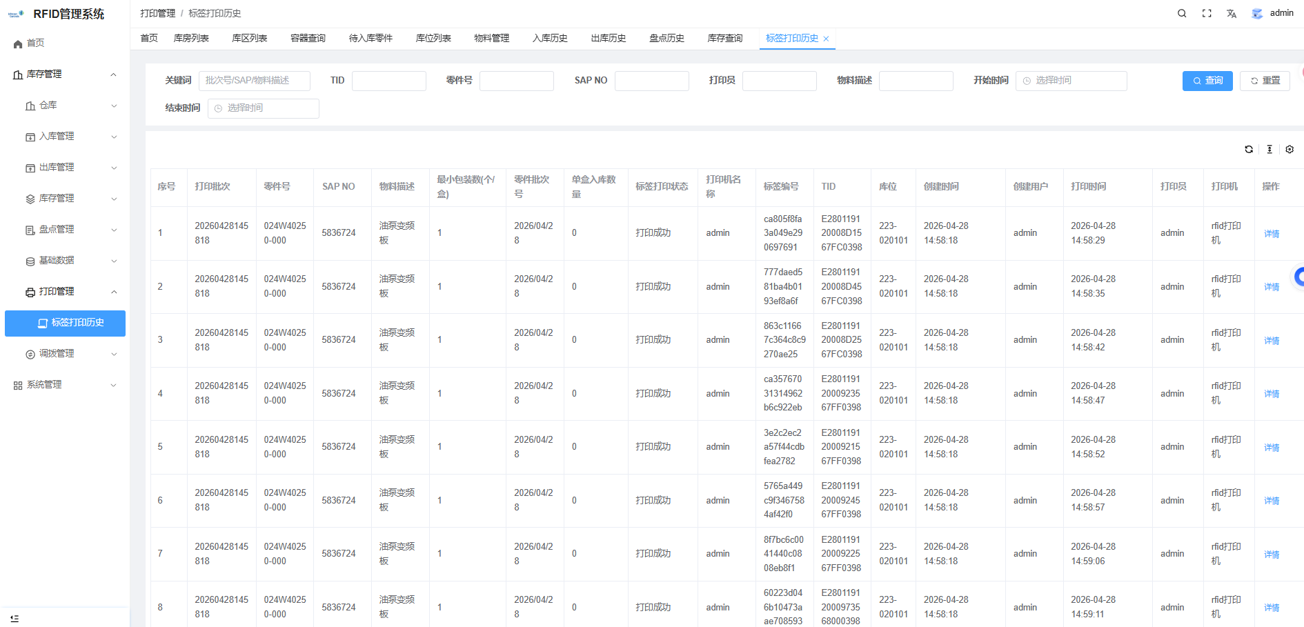

十、系统管理

10.1 用户管理
路径：系统管理 → 用户
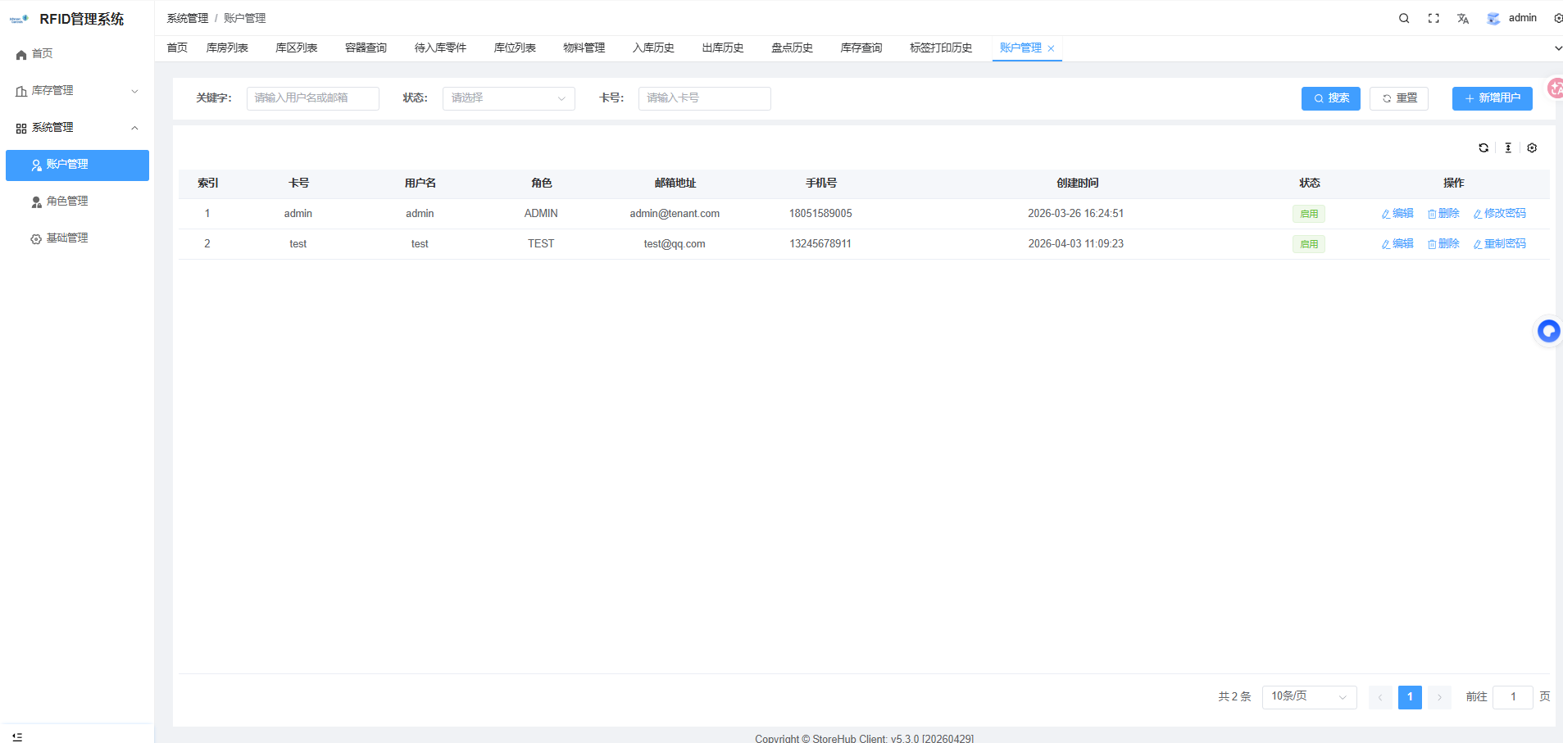

10.1.1 创建用户
- 点击【创建】按钮
- 填写用户信息：
字段 | 必填 | 格式要求
账号名 | ✓ | 4-20位字母数字
用户昵称 | ✓ | 任意字符
卡号 | ✓ | 任意字符
邮箱地址 | ✓ | 有效邮箱格式
手机号 | ✓ | 11位手机号
密码 | ✓（创建时） | 6-20位英文/数字
角色 | ✓ | 至少选择一个

- 点击【确认】完成创建

10.1.2 编辑用户
- 找到目标用户，点击【编辑】
- 修改需要更新的字段
- 点击【确认】保存

10.1.3 删除用户
- 找到目标用户，点击【删除】
- 确认删除操作

10.2 角色管理
路径：系统管理 → 角色
管理系统角色和权限分配。
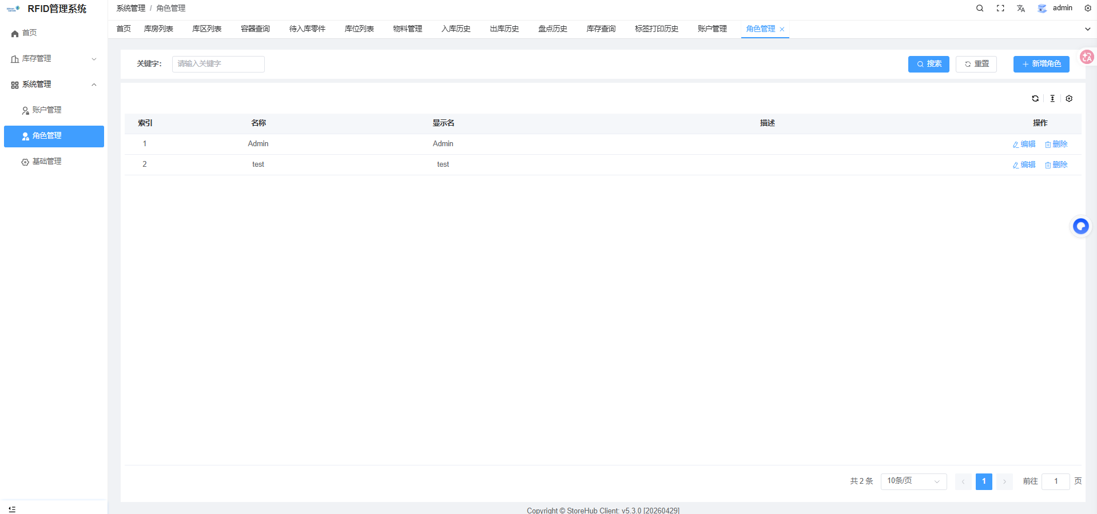

10.3 系统配置
路径：系统管理 → 系统配置
配置系统参数--客户无需修改
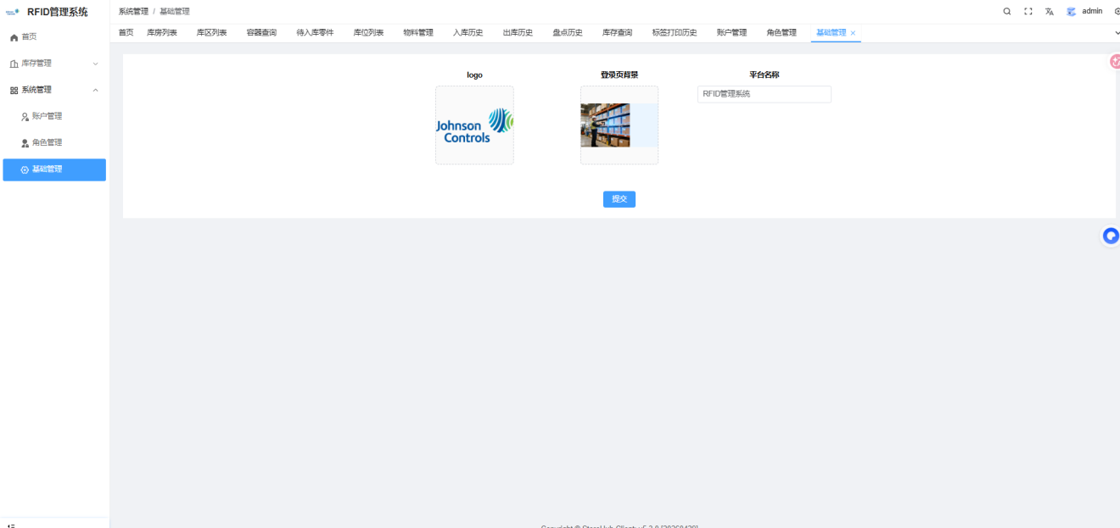
本手册仅供参考，具体操作以实际系统为准。如有疑问，请联系系统管理员。

